ГОСТ Р 50681-2010 «Туристские услуги». Проектирование туристских услуг»

ПАСПОРТ ТРАССЫ СПОРТИВНО - ОЗДОРОВИТЕЛЬНОГО ТУРИСТКОГО МАРШРУТА
Река Туртас

Разработала М.Д. Захарова
Разработано согласно ГОСТ Р 50681-2010
Реестровый номер: 72.22.1.ххх
Дата составления 22.07.2021 г.

1. Справочные данные маршрута:

Страна, республика, край, область, район (место проведения) | Россия, Тюменская область, Уватский район, река Туртас
Название маршрута | Сплав «Легенды Туртаса»
Маршрут разработан (организация-адрес, разработчик-Ф.И.О., должность, телефон. | АУ ДО «ЦДОДиМ» УМР - 626190, Тюменская обл., Уватский р-н, п.Туртас, ст. Юность - Комсомольская, д. 21, разработчик – Захарова Марина Дмитриевна, педагог дополнительного образования, 8-952-6707-684
Нитка маршрута | Кальчинский мост – пос.Туртас - автомост
Период работы маршрута, благоприятные, рекомендуемые сроки проведения похода, действующие ограничения сроков | Период работы: май-сентябрь  Благоприятные сроки похода: май-сентябрь  Рекомендуемые сроки похода: с 1 мая по 30 сентября. Временные ограничения нахождения на маршруте: движение на воде в светлое время суток
Начало тура и пути подъезда | АУ ДО «ЦДОДиМ» УМР ст. Юность - Комсомольская, д. 21
Характеристика маршрута | Вид туризма | Протяженность в км. | Продолжительность дней | Средство передвижения | Категория сложности | Количество инструкторов
Характеристика маршрута | Водный | 37 | 3 | Спортивные катамараны К-4 | Не категорийный (ПВД) | 1-2
Особенности | Река Туртас
Необходимый опыт туристов | 1 капитан – совершеннолетний, имеющий опыт управления спортивным катамараном;  1 пом. капитана – от 14 лет и старше, имеющий опыт управления спортивным катамараном;  2-4 матроса – от 8 лет и старше, допускаются участники, не имеющие опыт управления спортивным катамараном
Меры по обеспечению безопасности | Аварийные выходы с маршрута:  - от места ночевки в урочище Кускачка через 1 км можно выйти к дороге ведущей в пос.Туртас (3 км);  - выход в пос.Туртас напротив улицы Чебунтанская;  - выход к дороге, ведущей возле берега до пос.Туртас (1 км) координаты 58.965154, 69.100019  Потенциально опасные участки: отсутствуют.  Препятствия, явления на маршруте: опасность утопления. Топкий берег. Топляки-коряги. Змеи. Клещи.  Спец. снаряжение: туристское снаряжение (личное, групповое).  Орг. Мероприятия: собеседование с участниками маршрута о знании инструкций по безопасности на маршруте, правила поведения в пожароопасный период и в период, когда возможен укус клеща.
Необходимое снаряжение (личное) | Одежда и обувь по погоде. В солнечную погоду головные  уборы, в дождливую дождевики, сапоги. Средства от летающих насекомых и клещей. Посуда для употребления пищи.
Характеристика питания на маршруте | Вода для питания берется с собой. В случае необходимости – воду можно набрать из ручьев, впадающих в реку Туртас. Способ приготовления пищи: на дровах и/или на газовой горелке (газ, бензин).
Оптимальное количество участников | 6-20 человек
Краткое описание маршрута (цели, задачи, на что направлен поход, что изучат или узнают участники, указать достопримечательности) | Цель: Развитие водного туризма в Уватском районе через организацию семейных туров по малым рекам района, популяризация здорового образа жизни средствами туризма, поддержка добровольческого движения в области туризма.  Задачи:  - Обучение навыкам водного туризма участников тура и волонтеров.  - Подготовка и проведение семейного тура по реке Туртас.  Семейный туризм-недавно возникшая и активно развивающаяся форма организации отдыха, играющая важную социальную и воспитательную роль. Она характеризуется, в первую очередь, тем, что воспитательные, оздоровительные, нравственные задачи гармонично сочетаются с приобщением детей к систематическим занятиям туризмом, физкультурой, спортом. Кроме того, семейный туризм является самым быстрым способом передачи информации молодому поколению о наиболее эффективных способах социальной адаптации, а также способствует укреплению семьи.  Данный вид отдыха является мало-затратным. Он не требует значительных финансовых вложений и материальных затрат.  Туртас образуется при слиянии рек Большой Туртас и Малый Туртас, впадает в Иртыш в 5 км выше с. Уват. Длина реки 241 км (вместе с составляющей Большой Туртас 548 км). Пойма затопляется в многоводные годы. Русло сильно извилистое, шириной от 10 до 50 м, местами зарастает водной растительностью. Глубины на перекатах 0,3–0,6 м, на плёсах – 4–6 м, на устьевом участке – 2 м. Скорость течения в межень 0,1–0,3; в половодье 0,8 м/с. Русловые отложения: песок и ил.  Реку пересекает трасса автодороги федерального значения Тюмень – Ханты-Мансийск и железная дорога Тюмень–Сургут–Новый Уренгой. В реке обитают щука, окунь, плотва, судак, подлещик, лещ, подъязок, язь, чебак.  Единственное значительное поселение на Туртасе — одноимённое село Туртас (население 5500 человек), расположено в низовьях примерно в 25 км от устья. Около устья на реке также существуют села Березовка, Ивановка и Ялба. В прошлом в среднем течении существовали поселения лесозаготовителей Новый Туртас и Атнис, Кускачка и Мостовое, которые сейчас заброшены. Верховья Туртаса и берега его истоков необитаемы.

2. Подробный план прохождения маршрута похода:

День пути | Участки маршрута | Км | Способ передвижения
1 | Пос.Туртас (ЦДОДиМ) – Кальчинский мост | 28 | авто
1 | Кальчинский мост – Стоянка 1, ур.Кускачка | 7,3 | водный
2 | Ур.Кускачка – Стоянка 2 (левый берег 2 км от Туртаса) | 21 | водный
3 | Стоянка 2 – Мост автодороги Тюмень-Хантымансийск | 8,8 | водный
3 | Мост автодороги - Пос.Туртас (ЦДОДиМ) | 10 | авто
 | Итого активными способами передвижения | 37

Условные обозначения:
Старт
Возможные места ночлегов
Финиш
Запасные варианты
выхода с маршрута
Нитка маршрута
Пункты медицинской помощи
Другие объекты

3. Краткая характеристика маршрута похода:
3.1. Описание сложных участков маршрута похода: река на всем протяжении маршрута спокойная. Русло сильно извилистое, шириной от 10 до 50 м, местами зарастает водной растительностью. Глубины на перекатах 0,3–0,6 м, на плёсах – 4–6 м, на устьевом участке – 2 м. Скорость течения в межень 0,1–0,3; в половодье 0,8 м/с. Завалов нет, но довольно много упавших деревьев у крутых берегов. В конце июля и августе встречаются мелководные места.
3.2. Сведения о климате в районе маршрута похода:

Сведения | Месяцы
Сведения | май | июнь | июль | август | сентябрь
Температура ͦС (ср. значение) | +19 | +21 | +22 | +19 | +12
Скорость ветра, м/с (ср. значение) | 6,5 | 5 | 5 | 3 | 4,5
Количество осадков, мм (ср. значение) | 22 мм | 17 мм | 42 мм | 75 мм | 55 мм

3.3. Возможные стихийные явления и действия группы при их возникновении.
- В пожароопасный период, есть вероятность возгорания. При возникновении пожара, группа выходит в село по доступной дороге.
- Высокая температура (жара) может привести к перегреву, или тепловому удару. Признаки перегрева: усиленное потоотделение, слабость, головная боль, носовое кровотечение, учащенное дыхание, тошнота. Затем, если не сделать привал, может наступить тепловой удар с потерей сознания. Перегрев может наступить в любое время года, для предотвращения перегрева не одевайте неоправданно теплую, не обеспечивающую вентиляцию и не впитывающую пот одежду. Летом для прохождения маршрута в жару, нужно делать переходы в ранее, прохладное время, а отдых в жаркое время, при передвижении по возможности использовать тень, не выходить на маршрут сразу после приема пищи, снижать темп движения в сильную жару. Зимой следить за состоянием участников похода, при необходимости придется снять излишне теплые куртки, кофты. При тепловом ударе пострадавшего переносят в тень, освобождают от стягивающей одежды, дают обильное питье, смачивают лицо и грудь холодной водой. Если в результате перегрева произошел обморок нежно обратить внимание на лицо пострадавшего, при побледнении голову нужно укладывать ниже тела, а при покраснении лица голову наоборот необходимо приподнять.
- Гроза. Туристам водникам при грозе следует причалить к берегу и переждать. Металлические предметы (весла) рекомендуется на несколько метров отнести в сторону от лагеря. Не следует прятаться под высокие деревья. Особенно опасны отдельно стоящие большие деревья. Находясь в грозу на открытом месте, лучше лечь, или присесть в яму или канаву. При поражении молнией у пострадавшего возникают судорожные сокращения мышц, останавливается дыхание, на коже появляются ожоги. Пораженному молнией следует немедленно сделать искусственное дыхание, при остановке сердца – его закрытый массаж, и согревают тело. После восстановления дыхания и сознания пострадавшего следует напоить горячим чаем, обработать ожоги и транспортировать в больницу.
- Сильный дождь (ливень). При любом дожде участником необходимо надеть накидки от дождя (дождевики) на себя и на рюкзаки. Сильный ливень лучше переждать под кронами деревьев, вещи укрыть полиэтиленом. По возможности сделать укрытие от дождя и развести костер.
- Низкая температура (холод). Холод и сильный ветер могут стать причиной простудных заболеваний и замерзания. В промокшей, не по погоде подобранной одежде, при чрезмерной усталости опасное переохлаждение может произойти и при плюсовой температуре. Для профилактики переохлаждения следует одеваться по погоде; иметь под рукой ветро- и влагонепроницаемую одежду; на ветру, или под дождем не оставаться без движения; на привалах в холодное время немедленно надевать теплые вещи; не утолять жажду холодной водой; особое внимание уделять ногам и помнить, что тесная обувь, отсутствие стельки, и (или) сырые носки часто являются основной предпосылкой для замерзания; постоянно контролировать свое самочувствие и самочувствие товарищей по группе.
3.4. Благоустройство маршрута похода (маркировка, места ночлегов и укрытий, благоустройство трассы).
В 2022 году планируется маркировка маршрута. А так-же места для ночевок будут оборудованы столами и скамейками.

4. Топографическая картосхема похода:

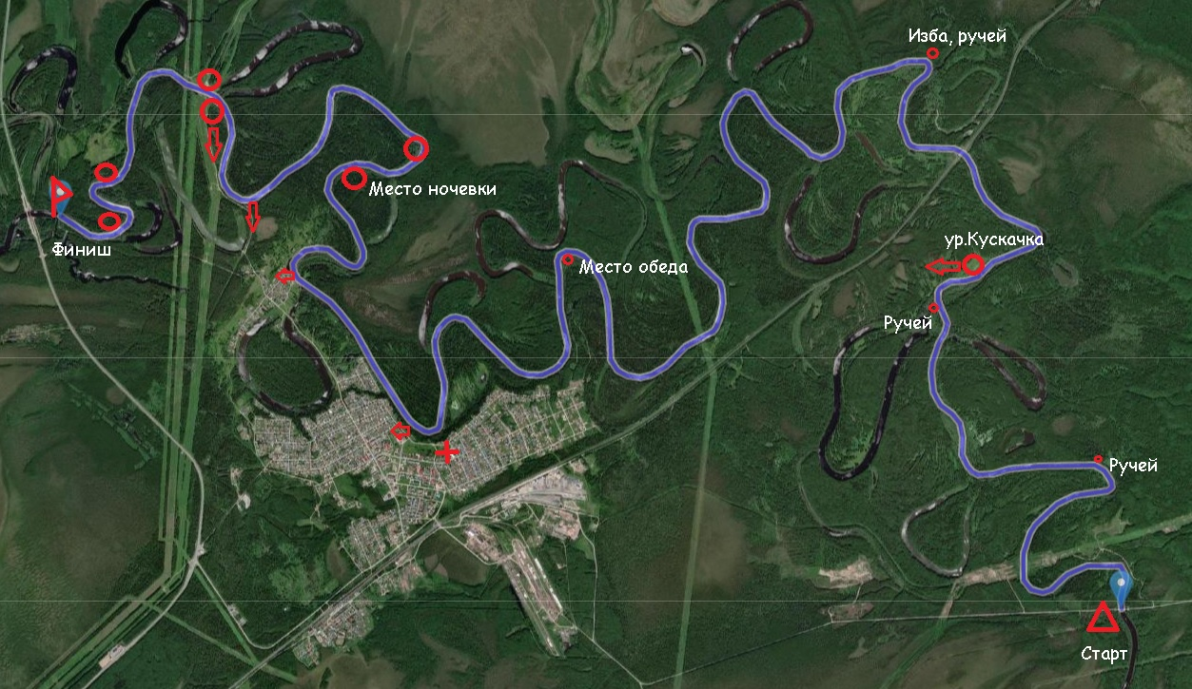

5. Основные фотографии с маршрута.
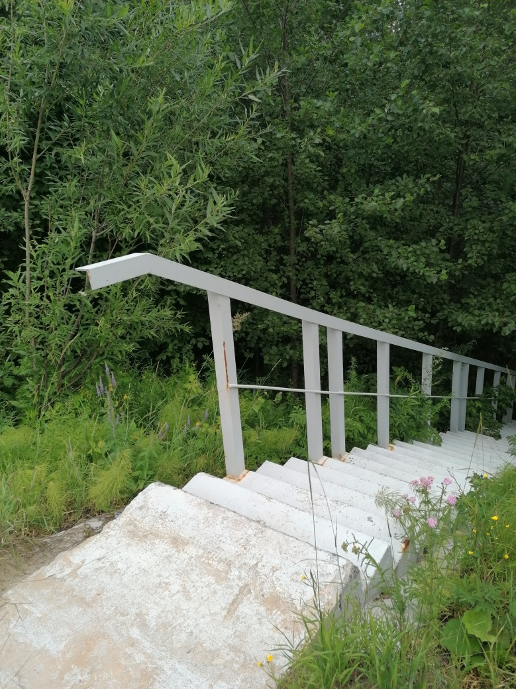
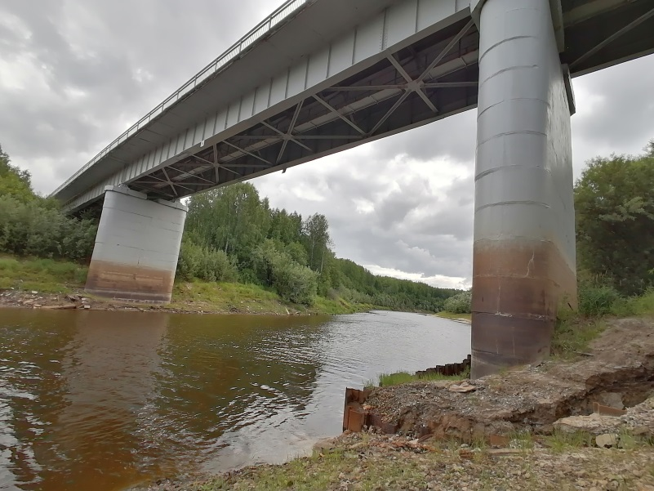
Фото 1, 2. Кальчинский мост, спуск под мост.

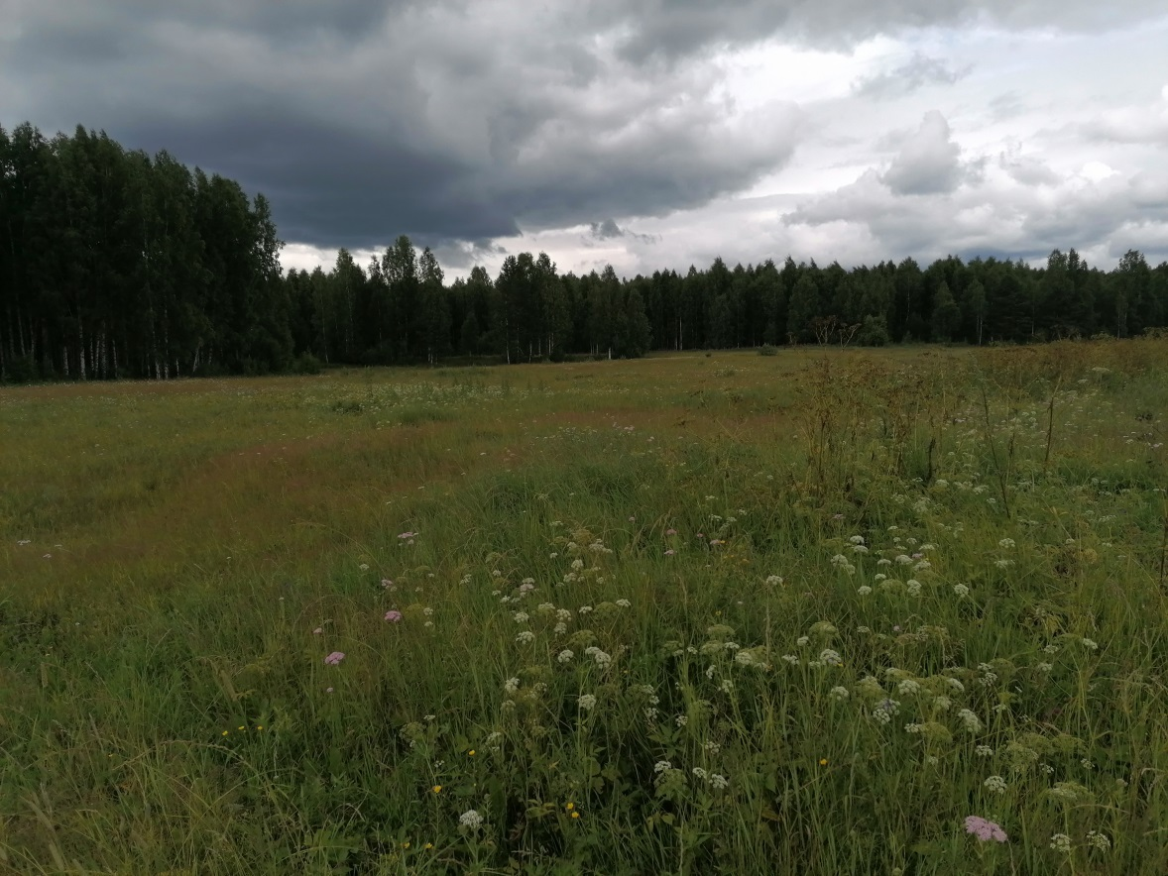

Фото 3. Урочище Кускачка.
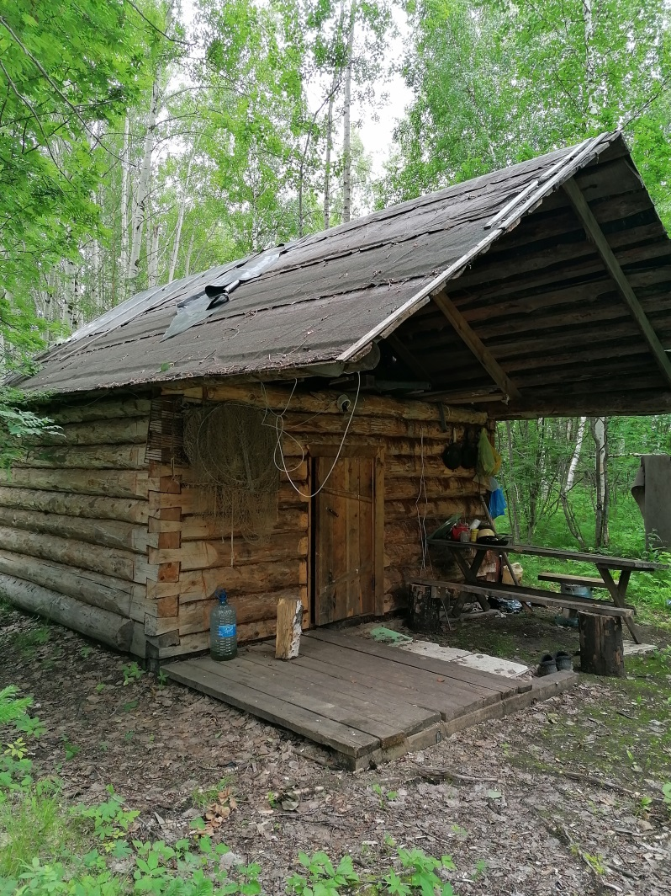

Фото 4. Рыбацкая изба.

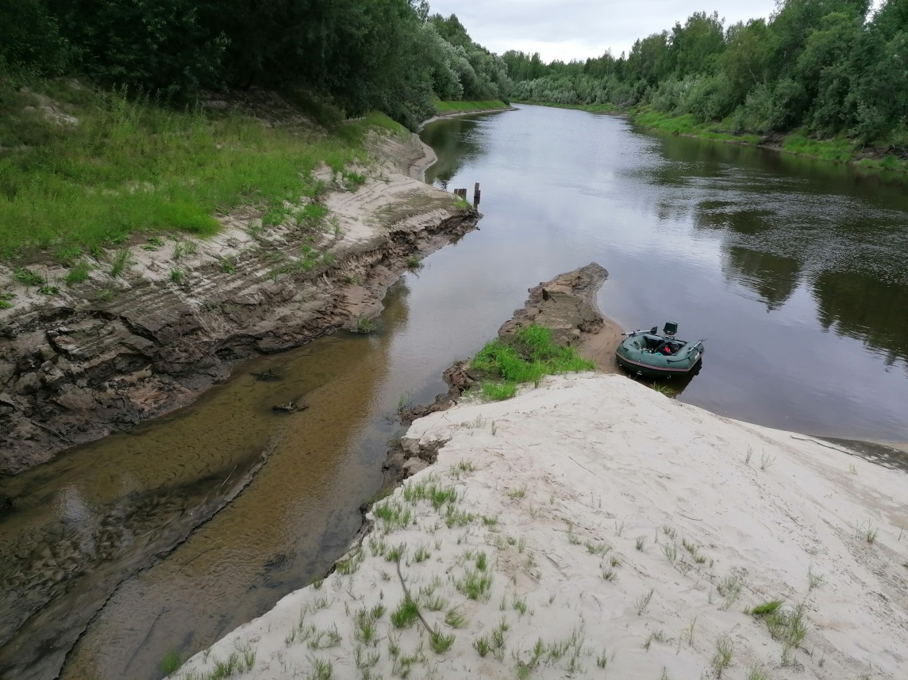

Фото 5. Ручей рядом с избой.

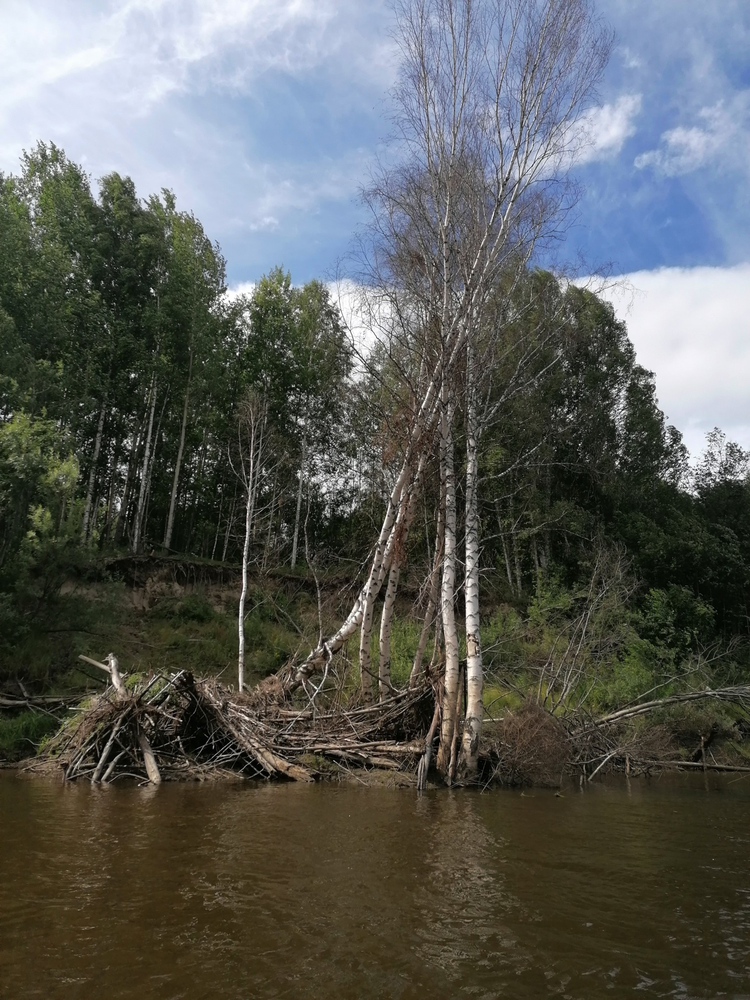

Фото 6. Упавшие деревья.

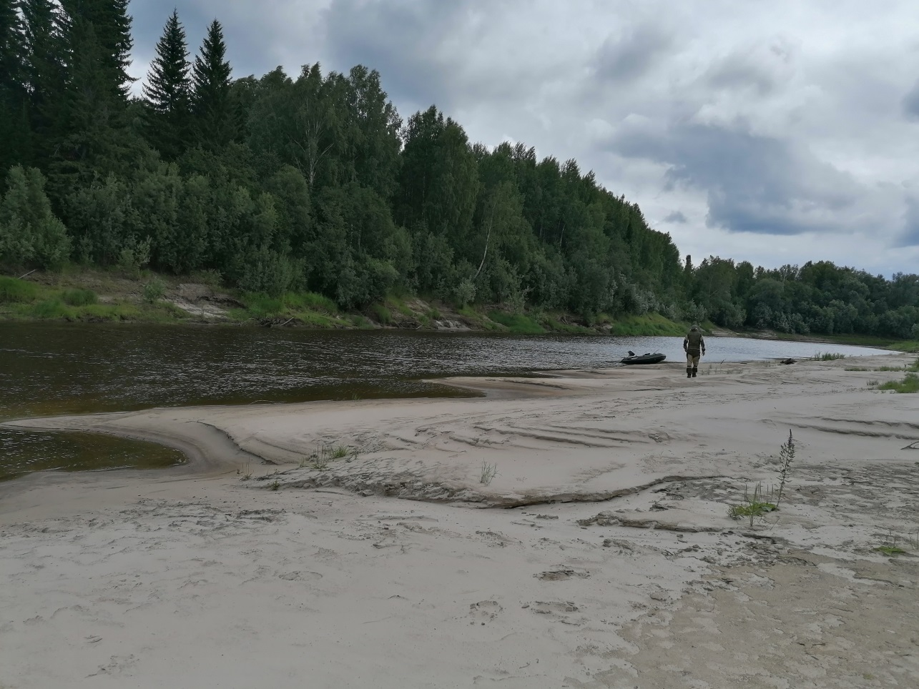

Фото 7. Песочный берег.

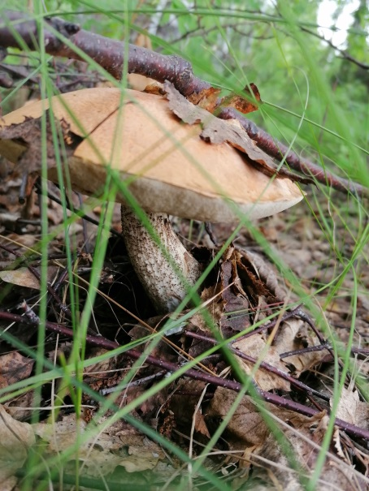
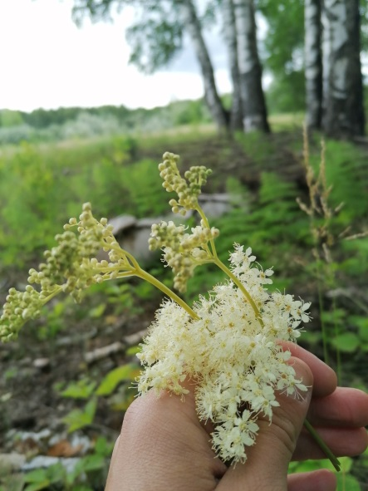
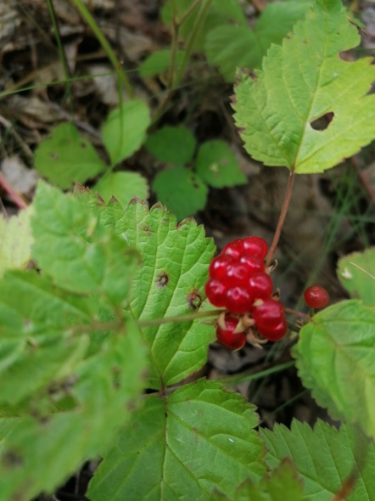
Фото 8, 9, 10. Природа.

